Структура и руководство
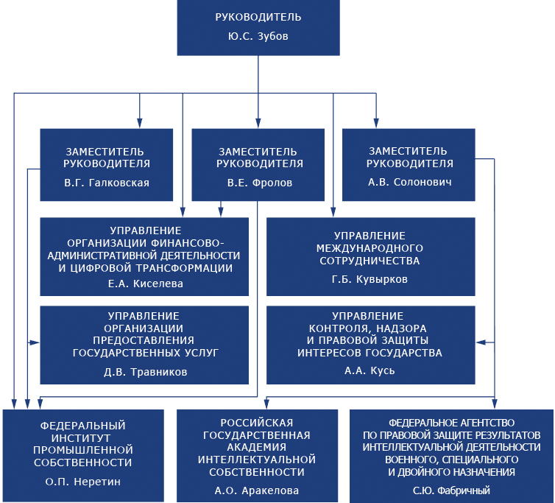

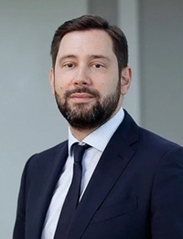
Руководитель
Юрий Сергеевич Зубов
Родился 20 апреля 1979 г. в г. Москве.
В 2001 г. окончил Московский государственный университет культуры и искусств, факультет менеджмента и социально-информационных технологий по специальности «информационные системы в социально-культурной сфере». Кандидат педагогических наук.
2000 - 2008 гг. – занимал руководящие должности в ООО «Торговый Дом БИБЛИО-ГЛОБУС» по направлению развития бизнеса, входил в состав Наблюдательного совета холдинга «Библио-Глобус».
2008 - 2012 гг. – работал начальником отдела науки, инноваций и информационных технологий Департамента науки и образования Министерства культуры Российской Федерации.
В 2009 г. присвоен чин Советника государственной гражданской службы Российской Федерации 3 класса.
В 2013 г. занимал должность заместителя начальника Управления государственных услуг Федеральной службы по надзору в сфере образования и науки (РОСОБРНАДЗОР).
2013 - 2016 гг. – заместитель начальника Управления информационных технологий ФГУП «Главное производственно-коммерческое управление по обслуживанию дипломатического корпуса при МИД России» (ГлавУпДК).
С 2016 - 2018 гг. – директор ФГБУ «Федеральный институт промышленной собственности» (ФИПС).
В 2020 г. присвоен чин Действительного государственного советника Российской Федерации 3 класса.
С 2018 – 2022 гг. заместитель руководителя Федеральной службы по интеллектуальной собственности.
С 2022 года – руководитель Роспатента.

Ведомственные награды:
Благодарность Министерства Культуры Российской Федерации
Благодарность Министерства Культуры Российской Федерации
Почетная грамота Министерства культуры РФ
Благодарность Министерства Культуры Российской Федерации
Благодарность Министра экономического развития РФ
Благодарность Роспатента
Почетная грамота Министра экономического развития


Заместитель руководителя
Виктория Геннадьевна Галковская
Родилась 1 октября 1985 г. в Смоленской обл.
Образование высшее. В 2008 г. окончила Московский государственный технический университет им.Н.Э.Баумана по специальности «Динамика полета и управление движением летательных аппаратов».
В 2009 г. с отличием окончила Московский государственный технический университет им.Н.Э.Баумана по специальности «Юриспруденция».
В 2011 г. окончила Московский государственный институт международных отношений (университет) Министерства иностранных дел Российской Федерации, присуждена степень магистра юриспруденции со знанием иностранного языка по направлению «Юриспруденция».
В 2013 г. прошла профессиональную переподготовку в Московском государственном университете им.М.В.Ломоносова по программе «Программа подготовки перспективного уровня резерва управленческих кадров».
Обучалась в аспирантуре Российской государственной академии интеллектуальной собственности (РГАИС) по специальности 12.00.03 «Гражданское право; предпринимательское право; семейное право; международное частное право».
Прошла ряд зарубежных стажировок экспертов в области патентного права.
Трудовую деятельность Галковская В.Г. начала в августе 2008 г. – работала государственным экспертом по интеллектуальной собственности в ФГБУ «Федеральный институт промышленной собственности».
С марта 2009 г. по июль 2019 г. – специалист-эксперт, главный специалист-эксперт, начальник отдела Федеральной службы по интеллектуальной собственности.
С января 2017 г. по июль 2019 г. - заместитель начальника Управления организации предоставления государственных услуг – начальник отдела патентного права Федеральной службы по интеллектуальной собственности.
С июля 2019 г. по июль 2021 г. - заведующий отделением «Палата по патентным спорам» ФГБУ «Федеральный институт промышленной собственности».
С 30 июля 2021 г. – заместитель руководителя Федеральной службы по интеллектуальной собственности.

Ведомственные награды:
- Благодарность Министра экономического развития Российской Федерации;
Медаль МВД России «За взаимодействие с органами предварительного следствия».

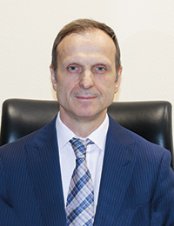
Заместитель руководителя
Андрей Васильевич Солонович
Родился 8 января 1964 г. в г/п Кировск Могилёвской области.
Окончил Ленинградское суворовское военное училище (в 1981 г.), Рижское высшее военное авиационное инженерное училище им. Я. Алксниса (в 1986 г.), Военно-воздушную инженерную академию им. проф. Н.Е. Жуковского (в 1998 г.) и адъюнктуру академии (в 2001 г.).
Кандидат технических наук.
В 1986 - 2010 гг. проходил службу на офицерских должностях в Вооруженных Силах Российской Федерации.
В 2010 - 2011 гг. – заместитель начальника отдела Управления военно-технического сотрудничества ФБУ «ФАПРИД» при Минюсте России.
С 2011 г. – заместитель начальника Управления контроля, надзора и правовой защиты интересов государства Федеральной службы по интеллектуальной собственности.
С ноября 2011 - апрель 2020 гг. – начальник Управления контроля, надзора и правовой защиты интересов государства Федеральной службы по интеллектуальной собственности.
С 14 апреля 2020 г. - заместитель руководителя Федеральной службы по интеллектуальной собственности

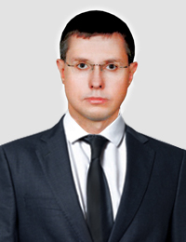
Заместитель руководителя
Валерий Евгеньевич Фролов
С 6 октября 2022 г. назначен заместителем руководителя Роспатента.
Родился 26 августа 1988 г. в г. Кулебаки Нижегородской области.
В 2010 г. окончил Ульяновский государственный университет по специальности «Финансы и кредит» с присуждением квалификации Экономист и по специальности «Юриспруденция» с присуждением квалификации Юрист.
С октября 2019 года по 5 октября 2022 г. работал в должности советника департамента технологического развития и цифровой экономики Экспертного управления Президента Российской Федерации.
Имеет опыт работы в банковской сфере, государственном секторе, а также в работе по реализации мероприятий в сфере цифровой трансформации.
Женат.

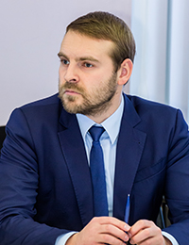
Управление организации предоставления государственных услуг
Дмитрий Владимирович Травников

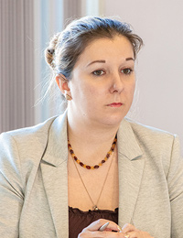
Управление контроля, надзора и правовой защиты интересов государства
Анжела Анатольевна Кусь

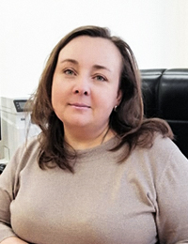
Управление организации финансово-административной деятельности и цифровой трансформации
Елена Александровна Киселева

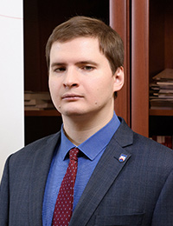
Управление международного сотрудничества
Глеб Борисович Кувырков

Подведомственные учреждения
 | Федеральное государственное бюджетное учреждение «Федеральный институт промышленной собственности»  Директор - Неретин Олег Петрович
Федеральное государственное бюджетное учреждение «Федеральное агентство по правовой защите результатов интеллектуальной деятельности военного, специального и двойного назначения»
Директор - Фабричный Сергей Юрьевич
 | Федеральное государственное бюджетное образовательное учреждение высшего образования «Российская государственная академия интеллектуальной собственности»  Ректор - Аракелова Александра Олеговна

Состав коллегии Роспатента
с изменениями от 17.02.2023

ЗУБОВ  Юрий Сергеевич | Руководитель Роспатента, председатель Коллегии
АЛИХАНОВ  Антон Андреевич | Губернатор Калининградской области
АРАКЕЛОВА  Александра Олеговна | Ректор ФГБОУ ВО «Российская государственная академия интеллектуальной собственности»
БЛИЗНЕЦ  Иван Анатольевич | Академический директор АНО ДПО «Научно-образовательный центр интеллектуальной собственности и цифровой экономики»
БОЙЦОВ  Андрей Артурович | Первый заместитель директора Федеральной службы по военно-техническому сотрудничеству
БОРИСЕНКО  Елена Адольфовна | Заместитель председателя правления  АО «Газпромбанк»
ГАЛКОВСКАЯ  Виктория Геннадьевна | Заместитель руководителя Роспатента
ГУМЕРОВА  Лилия Салаватовна | Председатель Комитета Совета Федерации по науке, образованию и культуре
ДРОЗДОВ  Игорь Александрович | Председатель Правления Фонда «Сколково»
ЗДУНОВ  Артём Алексеевич | Глава Республики Мордовия
ЗЕЗЮЛИН  Дмитрий Иванович | Председатель Московской городской организации Всероссийского общества изобретателей  и рационализаторов
ИВЛИЕВ  Григорий Петрович | Президент Евразийского патентного ведомства (ЕАПВ) Евразийской патентной организации
ИЩЕНКО  Антон Анатольевич | Генеральный директор Всероссийского общества изобретателей и рационализаторов
КАБЛОВ  Евгений Николаевич | заместитель президента РАН, академик РАН
КАБЫШЕВ  Сергей Владимирович | Председатель комитета Государственной Думы Федерального собрания Российской Федерации по науке и высшему образованию
КИРЬЯНОВА  Дарья Борисовна | Заместитель Министра науки и высшего образования Российской̆ Федерации
КИСЕЛЕВА  Елена Александровна | Начальник Управления финансово-административной деятельности и цифровой трансформации Роспатента
КИСИН  Алексей Александрович | Управляющий отделением ГУ «Московское областное региональное отделение Фонда социального страхования Российской Федерации»
КОЗЛОВ  Алексей Юрьевич | Управляющий директор, административная поддержка бизнеса и связи с государственными органами ООО «Сибур»
КОЛЕСНИКОВ  Максим Андреевич | заместитель Министра экономического развития Российской Федерации
КОНОНОВ  Владимир Михайлович | Заместитель председателя комитета Госдумы по науке и высшему образованию, Председатель Центрального Совета Всероссийского общества изобретателей и рационализаторов
КОРОБКО  Игорь Викторович | Директор департамента науки, инновационного развития и управления медико-биологическими рисками здоровью Минздрава Российской Федерации
КОСАЧЕВ  Константин Иосифович | Заместитель Председателя Совета Федерации Российской Федерации
КУВЫРКОВ  Глеб Борисович | Начальник Управления международного сотрудничества Роспатента
КУСЬ  Анжела Анатольевна | Начальник управления контроля, надзора и правовой защиты интересов государства Роспатента
МАТУШАНСКИЙ  Алексей Владимирович | Директор Департамента стратегического развития и корпоративной политики Министерства промышленности и торговли Российской Федерации
МЕДВЕДЕВ  Валерий Николаевич | Управляющий партнер ООО «Юридическая фирма Городисский и партнеры»
НЕРЕТИН  Олег Петрович | Директор ФГБУ «Федеральный институт промышленной собственности»
ПОПОВ  Андрей Владимирович | Директор по правовой и корпоративной работе и имущественному комплексу Госкорпорации «Росатом»
РЯБИНИН  Алексей Валерьевич | Общественный представитель Уполномоченного при Президенте РФ по защите прав предпринимателей по вопросам авторского и патентного права, интеллектуальной собственности
СЕНЧЕНЯ  Григорий Иванович | Заместитель руководителя Национальной ассоциации трансферта технологий
СИНИЦЫН  Сергей Андреевич | Заместитель директора Института законодательства и сравнительного правоведения при Правительстве Российской Федерации
СКРИПЧЕНКО  Ольга Ивановна | Директора Департамента правового регулирования Минкультуры России
СОЛОНОВИЧ  Андрей Васильевич | Заместитель руководителя Роспатента
ТРАВНИКОВ  Андрей Александрович | Губернатор Новосибирской области
ТРАВНИКОВ  Дмитрий Владимирович | Начальник Управления организации предоставления государственных услуг Роспатента
ТРУШИН  Василий Викторович | Председатель военно-научного комитета Вооруженных сил Российской Федерации – заместитель начальника Генерального штаба Вооруженных сил Российской Федерации, генерал-лейтенант
ФАБРИЧНЫЙ  Сергей Юрьевич | директор ФГБУ «Федеральное агентство по правовой защите результатов интеллектуальной деятельности военного, специального и двойного назначения»
ФРОЛОВ  Валерий Евгеньевич | Заместитель руководителя Роспатента
ФУРСИН  Алексей Анатольевич | Руководитель Департамента предпринимательства и инновационного развития г. Москвы
ЧУБАРОВ  Вадим Витальевич | Вице-президент Торгово-промышленной палаты РФ
ШАГИАХМЕТОВ  Мидхат Рафкатович | Заместитель Премьер-министра Республики Татарстан - министр экономики Республики Татарстан

